Thuyền trưởng Trung Quốc bị giam giữ tại Hồng Kông vì làm hỏng đường ống dẫn khí và cáp ngầm ở biển Baltic
MI News Network
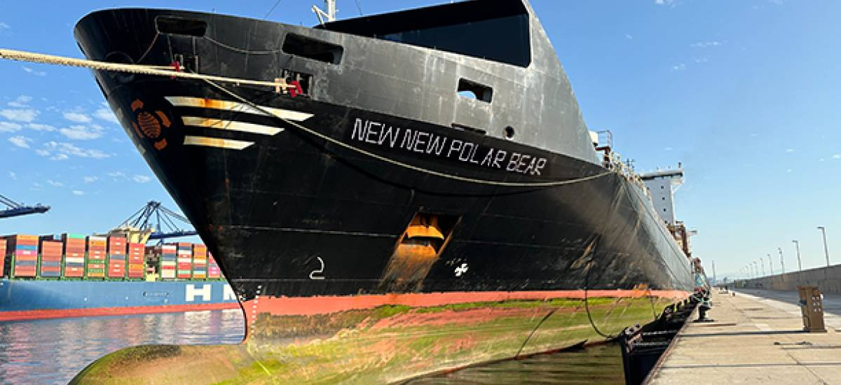
Một thuyền trưởng Trung Quốc đã bị tòa án Hong Kong tạm giam vì bị cáo buộc tàu của ông ta đã gây ra thiệt hại nghiêm trọng cho đường ống dẫn khí đốt chính và cáp thông tin liên lạc ngầm nước ở Biển Baltic vào tháng 10 năm 2023.
Wan Wenguo, 43 tuổi, là thuyền trưởng của tàu NewNew Polar Bear, một tàu container mang cờ Hong Kong và thuộc sở hữu của một công ty Trung Quốc.
Ông ta đã ra hầu tòa tại Tòa án Đông Hong Kong vào thứ năm (8/5), tại đó ông ta bị buộc tội một tội danh phá hoại hình sự và hai tội danh liên quan đến vi phạm an toàn hàng hải theo luật pháp Hong Kong.
Các cáo buộc này xảy ra sau một sự cố vào ngày 8 tháng 10 năm 2023, khi tàu NewNew Polar Bear làm hỏng đường ống dẫn khí đốt Balticconnector và một cáp viễn thông ngầm ở gần đó khi tàu này đi qua Vịnh Phần Lan.
Balticconnector, một đường ống dài 77 km, là một tuyến đường ống dẫn khí đốt tự nhiên quan trọng giữa Estonia và Phần Lan. Đường ống bị hư hỏng trong vùng đặc quyền kinh tế của Phần Lan, còn cáp viễn thông ngầm bị hư hỏng ở vùng biển của Estonia.
Các công tố viên ở Hồng Kông cáo buộc Wan phải chịu trách nhiệm về thiệt hại gây ra trong chuyến đi của con tàu từ tháng 10 đến tháng 12 năm 2023. Họ tuyên bố ông đã không đảm bảo tàu có đủ số neo và cũng không nộp báo cáo hàng ngày theo yêu cầu cho chủ tàu.
Những hành động này được cho là vi phạm các điều khoản về an toàn theo Sắc lệnh về Vận tải biển (An toàn), bao gồm các quy định liên quan đến thiết bị hàng hải và bảo dưỡng tàu.
Phiên tòa kết thúc với việc thuyền trưởng bị tạm giam vì không nộp đơn xin tại ngoại. Phiên tòa tiếp theo dự kiến ​​sẽ diễn ra vào đầu tháng 7, giúp chính quyền có thêm thời gian để tiếp tục điều tra.
Vụ án đã thu hút sự chú ý của toàn cầu do tầm quan trọng chiến lược của cơ sở hạ tầng bị hư hại và căng thẳng đang diễn ra ở Biển Baltic.
Kể từ năm 2022, một loạt sự cố liên quan đến cơ sở hạ tầng đã làm dấy lên lo ngại về an ninh trong khu vực, thúc đẩy NATO tăng cường sự hiện diện trên biển bằng tàu chiến, máy bay và thiết bị không người lái ngầm dưới nước.
Các cuộc điều tra đang được tiến hành ở cả Phần Lan và Estonia. Cảnh sát Phần Lan tin rằng đường ống bị hư hại do mỏ neo bị kéo lê và sau đó xác nhận rằng tàu NewNew Polar Bear đã bị mất một trong những neo mũi.
Chính quyền Trung Quốc đã tiến hành điều tra riêng và kết luận rằng thiệt hại này là do tai nạn, do một cơn bão mạnh gây ra.
Tuy nhiên, các quan chức Estonia đã tuyên bố rằng những phát hiện của Trung Quốc không có giá trị pháp lý làm bằng chứng chính thức trong vụ án của họ.
Bộ Ngoại giao Trung Quốc, trong một tuyên bố đưa ra vào tháng 5 năm 2024, thừa nhận rằng Tàu NewNew Polar Bear có liên quan đến vụ việc nhưng phủ nhận rằng việc gây ra thiệt hại là cố ý.
Họ cũng cho biết Trung Quốc sẵn sàng hợp tác với Estonia. Tuy nhiên, các công tố viên Estonia báo cáo rằng họ chưa nhận được bất kỳ phản hồi nào cho yêu cầu chính thức của mình về hỗ trợ pháp lý từ chính quyền Trung Quốc.
Một người phát ngôn của Văn phòng Công tố Tallinn tuyên bố rằng họ vẫn chưa thể xác định Trung Quốc có thể đã thu thập được dữ liệu gì hoặc dữ liệu đó có thể ảnh hưởng đến các bước pháp lý tiếp theo ra sao.
Sau vụ việc, tàu NewNew Polar Bear đã chuyển từ cờ Hồng Kông sang cờ Panama và mang tên mới là Baltic Pulmar. Con tàu này do Hainan Yangpu NewNew Shipping vận hành và được bảo hiểm bởi Longon P&I Club.
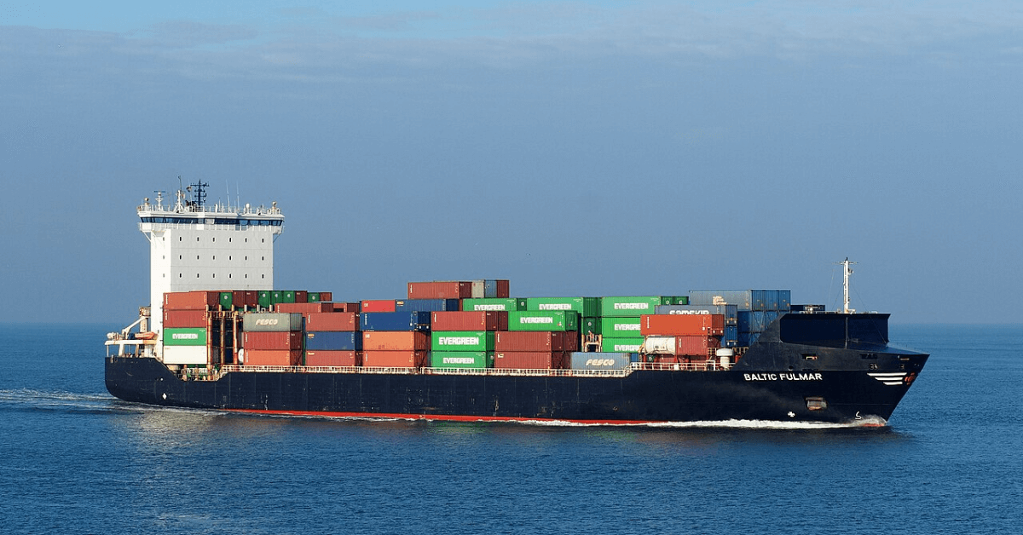
Theo luật pháp Hồng Kông, chính quyền có quyền truy tố các tội phạm xảy ra trên tàu đăng ký tại Hồng Kông ngay cả khi sự cố xảy ra ở vùng biển quốc tế, bất kể quốc tịch của thuyền viên.
-----------------------------------

